柳州市妇幼保健院
单一来源采购征求意见公示

柳州市妇幼保健院拟采用单一来源方式采购1台苏州市东方电子仪器厂生产的心脏电生理刺激仪。现将有关情况向潜在供应商征求意见。征求意见期限从2019年10月11日起至2019年10月16日止。
产品名称 | 数量 | 供应商名称 | 供应商地址
心脏电生理刺激仪（型号：DF-5A） | 1台 | 柳州德尔医疗器械有限公司 | 柳州市柳邕路269号柳州市声福国际五金机电城1栋15-14
潜在供应商对公示内容有异议的，请于公示期满前以实名书面（包括联系人、地址、联系电话）形式将意见反馈至柳州市妇幼保健院纪检监察室（地址：柳州市映山街50号，联系人：孔主任，联系电话：0772-2827745）。
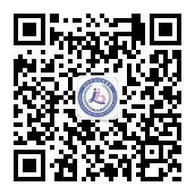
柳州市妇幼保健院招标办
2019年10月11日

附：单一来源采购专家论证意见表
